20231282K2

如图所示，质量为*m*的小球从高为*h*处的斜面上的*A*点滚下，经过水平面*BC*后，再滚上另一斜面，当它到达处的*D*点时，速度为零，在这个过程中，重力做功为(重力加速度为*g*)(　　)

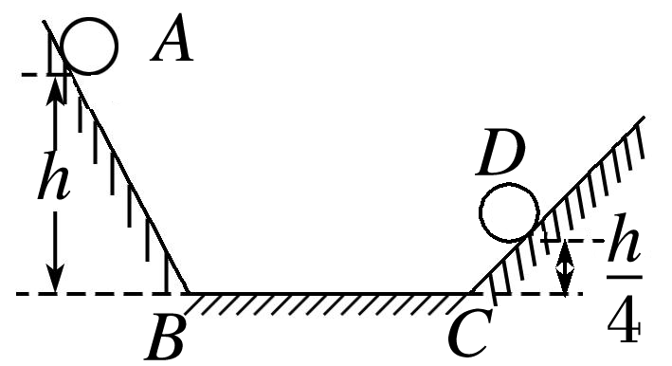

A. B. C．*mgh* D．0